ICS

中华人民共和国有色金属行业标准
XX/T XXXXX—XXXX

废液晶显示屏中有色金属回收技术规范
铟、锡的回收
Technical specification for inon-ferrous metal recycling in waste LCD panels
Recovery of indium and tin
点击此处添加与国际标准一致性程度的标识

- XX - XX发布
XXXX - XX - XX实施
发布

前 言
本标准按照GB/T1.1-2009起草的。
本标准由全国有色金属标准化技术委员会（SAC/TC 243）归口。
本标准起草单位：
本标准起草人：

废液晶显示屏中有色金属回收技术规范 铟、锡的回收
- 范围
本标准规定了废液晶显示屏回收技术的术语和定义、有色金属铟、锡的回收技术、环境保护和安全要求。
本标准适用于废液晶显示屏中有色金属铟、锡的回收。
- 规范性引用文件
下列文件对于本文件的应用是必不可少的。凡是注日期的引用文件，仅所注日期的版本适用于本文件。凡是不注日期的引用文件，其最新版本（包括所有的修改单）适用于本文件。
GB 12348 工业企业厂界环境噪声排放标准
GB 16297 大气污染物综合排放标准
GB 18597 危险废物贮存污染控制标准
GB 18599 一般工业固体危险贮存、处理场污染控制标准
GB 5058 危险废物鉴别标准
GB 8978 污水综合排放标准
GB 9078 工业窑炉大气污染物排放标准
HJ 2025 危险废物收集、贮存、运输技术规范
- 术语和定义
下列术语和定义适应于本标准。
  - 废液晶显示屏 Waste liquid crystal displays (W-LCDs)
废液晶显示器经拆解处理后获得的液晶面板。
  - 智能物理分离 Intelligent Physical Separation
应用自动化、智能化、数据化技术处理废液晶显示屏，实现液晶、ITO(此缩写名词首次出现,应有中文)电极膜与玻璃基板的高效分离。
  - 真空裂解 Vacuum Pyrolysis
在无氧、真空及一定温度的条件下，利用裂解炉分解并去除含液晶铟锡富集物中液晶及其他有机物质。
  - 焚烧 Incineration
利用工业窑炉通过有氧燃烧去除废液晶显示屏中的有机物。
  - 热解 Pyrolysis
利用工业窑炉通过无氧或严重缺氧环境通过热解技术去除废液晶显示屏中的有机物。
- 废液晶显示屏来源(是否可以和3.1合并?)
废液晶显示屏来自于废旧电器电子拆解处理企业，系废手机、废液晶电视、废液晶电脑、废手提电脑等液晶显示器经拆解处理后的液晶面板。
- 废液晶显示屏中有色金属铟、锡回收技术
  - 智能物理分离—真空裂解技术
    - 废液晶显示屏智能物理分离-真空裂解工艺流程
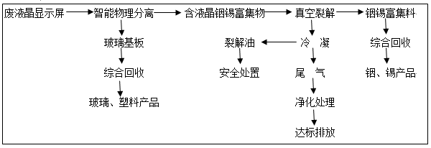
    - 由智能物理分离系统完成自动进料、一次清洗/烘干、机械分屏、浸泡、机械磨刷、二次清洗烘干、高压过滤操作全过程，经智能物理分离获得铟含量5%以上的含液晶铟锡富集物。
    - 含铟锡富集物经干燥脱除水分，干燥后物料含水率小于5%。可用常规的干燥设备如热风干燥箱等进行干燥处理。
    - 将干燥后的物料装入真空裂解装置内进行裂解处理。控制裂解温度400-700℃，真空度-90～-30kpa，恒温裂解时间≥60min，裂解完毕冷却至60℃以下后取出富含铟锡的裂解料。
    - 真空裂解过程中裂解气经冷凝装置回收裂解油，冷凝温度不低于0℃。
    - 裂解油应送有资质单位妥善处置。
    - 智能物理分离过程中清洗、冲洗水经高压过滤后循环使用，定期更换，更换废水需送废水处理站处理达标排放。
    - 真空裂解系统需设置尾气净化装置加以处理，净化后尾气排放标准按照GB 9078和GB 16297要求执行。
    - 裂解料可采用湿法或火法冶金技术综合回收铟、锡产品。
  - 焚烧处理技术
    - 焚烧处理工艺流程图
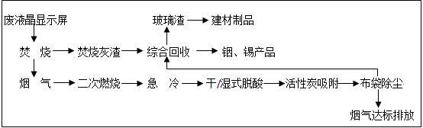
    - 采用焚烧技术进行处理时，应控制焚烧时间和焚烧温度（600-800℃），确保废液晶显示屏中有机物质能得到充分燃烧。
    - 焚烧所用的能源宜选用天然气等清洁能源。
    - 焚烧尾气处理应配置二次燃烧室，二燃温度不得低于1100℃，烟气在二次燃烧炉中停留时的间不得低于3-5s。
    - 二次燃烧后的尾气应配置急冷装置，入口温度不得低于800℃，出口温度不得高于200℃，烟气停留时间不得高于1s。
    - 急冷后的尾气应配置干法或者湿法除酸装置，除去含卤素的酸性气体。
    - 去除酸性气体后的尾气应配置活性炭吸收装置。
    - 尾气处理应设置高效布袋除尘器，进口温度不得高于200℃，布袋除尘器应采用密闭排灰，清辉控制宜采用自动控制。
    - 净化后的尾气排放标准按照GB 9078和GB 16297要求执行。
    - 焚烧处理所得的焚烧灰渣、布袋烟尘可采用火法或湿法冶金技术综合回收铟、锡产品。
  - 热解处理技术
    - 热解处理技术工艺流程
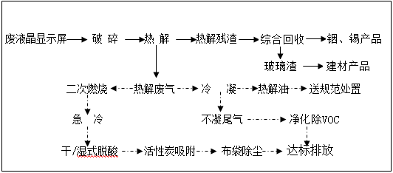
    - 采用热解技术进行处理时，所用的能源宜以天然气和电为主的清洁能源。
    - 热解温度宜控制在400-700℃之间，热解时间宜为60-90min。
    - 热解过程宜保持热解炉内处于无氧或者缺氧状态，防止有氧燃烧导致温度失控。
    - 热解废气处理可采用焚烧处理方式或冷凝处理方式。

5.3.5.1 当采用焚烧处理方式时：
（1）尾气处理应配置二次燃烧室，燃烧温度不得低于1100℃，烟气在二次燃烧炉内停留时间不得低于3-5s。
（2）二次燃烧后的尾气应配置急冷装置，入口温度不得低于800℃，出口温度不得高于200℃，烟气停留时间不得高于1s。
（3）急冷后的尾气应配置干法或者湿法除酸装置，除去含卤素的酸性气体。
（4）除酸性气体后的尾气应配置活性炭吸收装置。
（5）尾气处理应设置高效布袋除尘器，进口温度不得高于200℃，布袋除尘器应采用密闭排灰，清辉控制宜采用自动控制。
（6）净化后的尾气排放标准按照GB 9078和GB 16297要求执行。

5.3.5.2 当采用冷凝处理方式时：
（1）不凝尾气处理应配置VOC_{S}净化装置。
（2）净化后的尾气排放标准按照GB 9078和GB 16297要求执行。
（3）冷凝回收的热解油应送有资质单位规范处理。
    - 热解处理所得的热解灰渣可采用火法或湿法冶金技术综合回收铟、锡产品。
- 环境保护与安全要求
  - 企业在回收利用过程中产生的废水，经处理后的废水应符合GB 8978的要求。
  - 回收利用过程中产生的固体废物应按GB 5085的规定进行鉴别，并符合下列规定。
- 经鉴别属于危险废物，应按照GB 18597和HJ 2025要求进行收集、贮存、运输，并交由有资质的单位进行规范处理。
（2）经鉴别属于一般固体废物，应按GB 18599的要求执行。
  - 回收利用过程中产生的废气经处理后应符合GB 9078和GB 16297的要求。
  - 回收利用过程中产生的无组织挥发性有机物经处理后应符合GB 37822-2019的要求。
  - 回收处理企业厂界噪声应符合GB 12348的要求。
  - 回收处理废液晶显示屏时应在配备通风管道、排气、吸尘和贮存装置的厂房进行。
  - 处理设备和容器应加盖、防泄露、防腐蚀。

_________________________________

